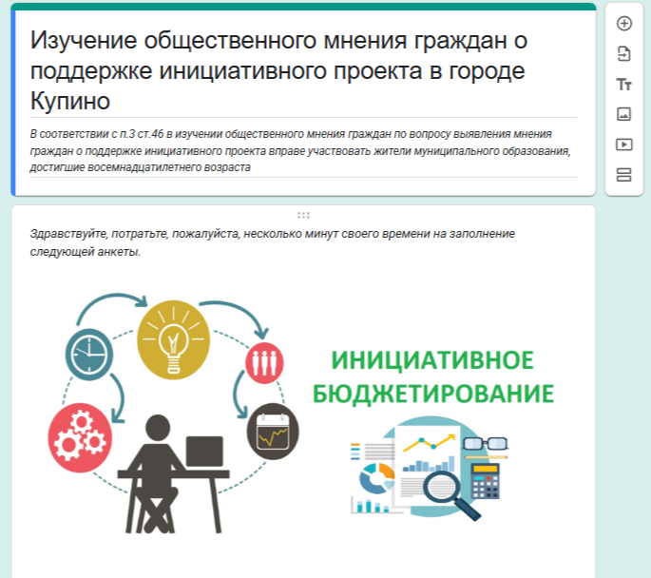
Для заполнения анкеты Вам необходимо пройти по ссылке:
https://docs.google.com/forms/d/e/1FAIpQLScj_nMryv8q39VCaPtY248CpwRSW9D4G3nJZTYRAjUKdlbgUQ/viewform

